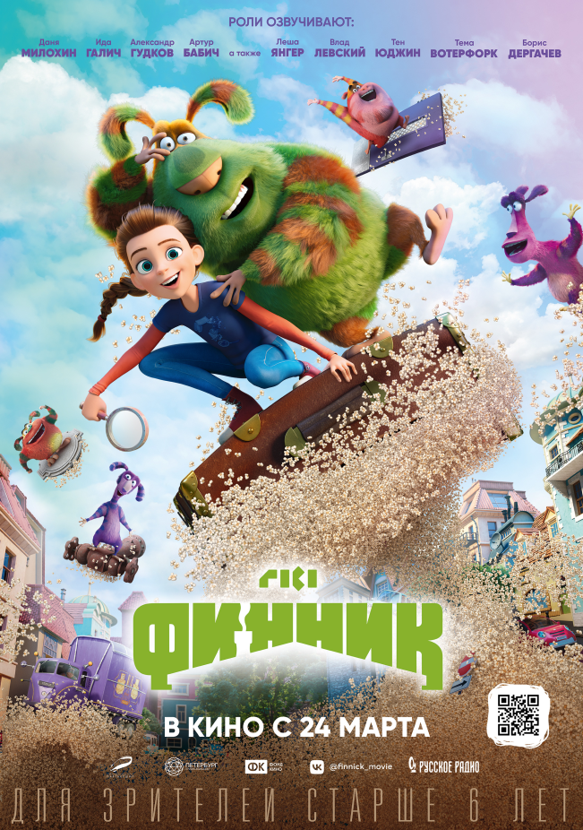

**Интересные факты о фильме**

1. «Финник» – седьмой полнометражный мультфильм от создателей франшиз «Смешарики» и «Фиксики». Ранее в прокат вышли анимационные фильмы: «Смешарики. Начало» (2011 г.), «Смешарики. Легенда о Золотом драконе» (2016 г.), «Фиксики. Большой секрет» (2017 г.), «Смешарики. Дежавю» (2018 г.), «Фиксики против кработов» (2019 г.), «Плюшевый Бум!» (2020 г.).
2. В картине представлен новый и уникальный образ домовых. Такими этих ребят еще никто не видел!
3. Созданию главной героини – Кристине – было уделено особое внимание. Художники разработали порядка 30 образов девочки. Одним из референсов был образ маленькой Лары Крофт. Получилось похоже: узнаваемая косичка, а, главное, – смелость, неутомимая тяга к приключениям и загадкам.
4. Авторы разработали всего один образ главного героя – Финника. В таком виде он и появляется в фильме.
5. У имени Финника есть интересная предыстория. У одного приятеля режиссера фильма Дениса Чернова дома жил кот породы сфинкс. У него было очень длинное имя, которое заканчивалось на слово «финикийский». В простонародье «Финик». Так персонаж кинокартины стал Финником. Единственное, создатели добавили еще одну буку «н» в имя.
6. В самом начале фильма Финник смотрит сериал «Бодо Бородо» – один из анимационных проектов ГК «Рики».
7. Во время сцены в кинозале на экране зритель видит фрагмент фильма «Смешарики. Дежавю», а именно – эпизод c поющими с собаками-мексиканцами. На билбордах в городе можно также увидеть персонажей анимационного сериала «Смешарики».
8. В фильме присутствуют отсылки к классическим киношедеврам «Крестный отец» и «Шерлок Холмс».

*Финник: «Но ты не просишь с уважением и ничего не предлагаешь взамен» (отсылка к сцене из кинофильма «Крестный отец»).*

*Кристина: «Элементарно!» (заимствование из детективов про великого сыщика)*

*Кристина: «Убийца – дворецкий!» (популярный пародийный штамп, клише детективов, которыми зачитывалась Кристина)*

1. В тот момент, когда дом полностью построен и вбит последний гвоздь, появляется домовой. Но каким образом, наукой пока не изучено.
2. Сцена, где Финнику нужно вылезти из автомобиля, а он не смог этого сделать, основана на реальных событиях. Дверь открывалась с внешней стороны, а там стоял другой домовой. И Финник попросил своего товарища: «Подними ручку!», на что второй поднимал свою собственную руку. Эту историю рассказала знакомая режиссера Дениса Чернова, которая как-то вышла из дома, а там остался только 5-летний сын. Когда она вернулась и не смогла открыть дверь, то стучала ему через окно и просила поднять ручку двери, на что малыш поднимал свою собственную руку.
3. Над фильмом «Финник» работало более 250 человек.